Химия в пище.

Роль макро и микроэлементов в питании.

В органах человека можно обнаружить все химические элементы, встречающиеся в природе.

Белки, жиры, углеводы и соединения, содержащие макроэлементы, составляют основную массу пищевого рациона человека. Дневная потребность в каждом измеряется количеством от нескольких граммов до сотен в день. Первые три – источники энергии.

Жир Белок Углевод

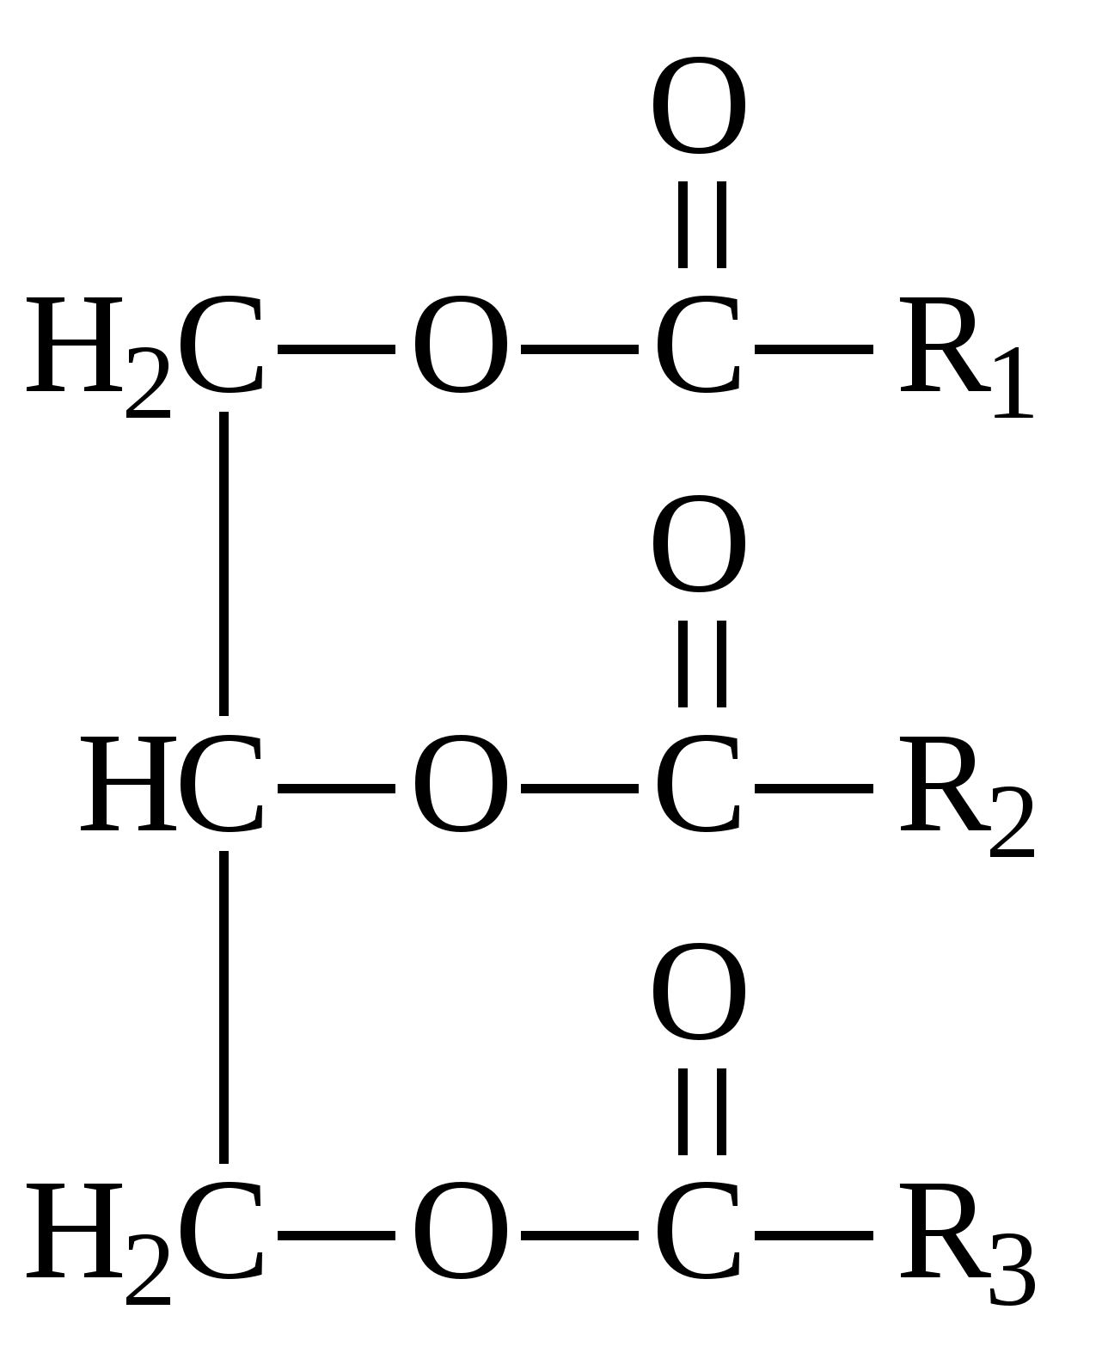 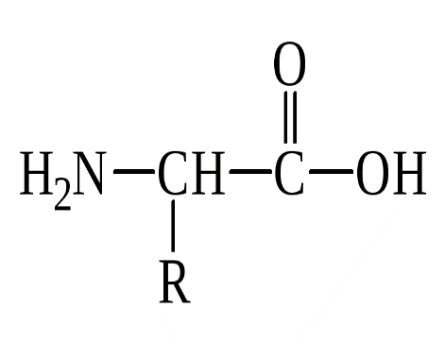 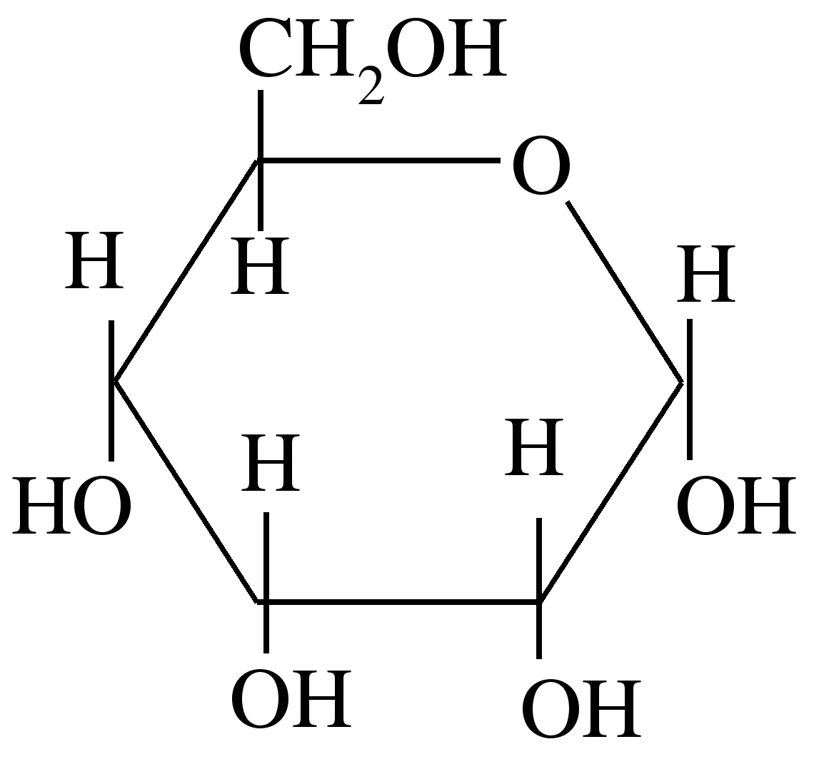

Химический состав пищи и воды в известной мере отображает состав окружающей среды. В рационах, основанных на продуктах питания местного производства, недостаток или избыток минеральных компонентов пищи может быть следствием геохимических особенностей региона. Недостаток микроэлементов может быть особенно большим в диетах и жидких питательных растворах, применяемых при искусственном питании.

Дефицит ряда элементов в организме может быть обусловлен различными факторами, приводящими к усилению процессов распада (катаболизма): ожогами, множественными травмами, голоданием и рядом заболеваний, например выделения хрома через почки возрастает при диабете, при белковой или углеводной диете.

Наилучшими источниками цинка являются говядина и рыба, а также хорошо очищенные от оболочки злаковые и бобовые при их правильном термической обработке. Клиническими признаками недостатка цинка у детей и подростков являются задержка роста и полового созревания, кожа шероховатая, сухая, ранки долго не заживают, повышена восприимчивость к инфекциям, наблюдается общая сонливость, депрессия, жидкий стул. Лечение осуществляется введением раствора сульфата ил ацетата цинка.

Суточное потребление меди должно составлять около 2мг для взрослых и для детей старше 4 лет. Наибольшее количество меди содержат злаковые, бобовые, орехи и печень, важным источником меди является водопроводная вода. Очень мало меди в коровьем молоке. Клинические признаки недостатка меди: анемия, остеопороз (разрежение костной ткани), депигментация волос и кожи, нарушения деятельности центральной нервной системы. Недостаток меди в пище успешно корректируется введением 2-4 мг сульфата меди в день в виде 1%-ого раствора, что составляет 0,4-0,6 мг меди.

Для большинства здоровых людей достаточно 0,05-0,2 мг в день хрома в пище. Лучшие источники хрома – неочищенные зерна злаковых, бобовых, говядина; источником хрома могут служить пивные дорожки.

Необходимо отметить , что избыток даже жизненно важных микроэлементов в пище, обусловленный загрязнением окружающей среды или повышением геохимическим фоном, оказывает вредное воздействие на организм человека. Например, смертельные, отравления, вызванными пищевыми продуктами, которые хранились в цинковой или оцинкованной посуде. Установлено, что при этом образуется хлорид и сульфат цинка, а уже 1 г сульфата цинка может вызвать у человека серьезное отравление.

Таким образом, при определении потребности в продуктах питания следует учитывать их сбалансированность не только по хорошо известным органическим компонентам, но и по необходимым микроэлементам.(Лучше всего продукты надо хранить в стеклянной таре).

Получение пищевого сырья, новых добавок и искусственной пищи.

Новые способы получения пищевого сырья.

Задачу приготовления пищи химия решает и будет решать совместно с биотехнологией. Биотехнология не такая уж новая отрасль знания, как это кажется многим. Она использовалась человеком для приготовления сыров, вин, хлеба и пива задолго до того, как появилась химическая промышленность, и даже раньше, чем появились алхимики.

Сегодня в среднем на одного жителя нашей планеты приходится одно крупное домашнее животное и одна домашняя птица, которые потребляют, однако, в 5 раз больше пищи (в основном зерна), чем сам человек.

В пищевой цепочке «растения → микробы → человек» без животных человеку пока не обойтись. Однако, строго говоря, человек нуждается не в мясных блюдах, а в тех белках, которые в них содержатся. Эти белки человеку могут дать и микроорганизмы.Придать же им вид и вкус мясного блюда уже сегодня не составляет особого труда. Новая цепочка «растения → микробы → человек» экономически, безусловно, более выгодно.

Важна и скорость размножения бактерий. Если корова дает, как правило, одного теленка в год, то некоторые бактерии дают потомство каждые 30 мин. за 5и ч из одной клетки образуется 1тыс. новых клеток.

При современном производстве сортовой муки в отруби уходят самые ценные в пищевом отношении части зерна – алейроновый слой, оболочки, зародыш.

Необходимую степень измельчения можно получить с помощью криогенной техники и виброаппаратуры. Однако такие методы очень энергоемки и потому дороги и неэффективны.

Так подробно рассмотрели вопросы получения белка из отрубей для того, чтобы показать, как можно добиться успехов в пищевой промышленности, используя достижения других областей знаний, в данном случае знаний свойств полимерных материалов, химической кинетики, радикально – цепных процессов окисления органических соединений.

Новые добавки

Часто в хлебе для улучшения его качества добавляют различные нетрадиционные ингредиенты. В Японии, например, недавно стал пользоваться большой популярностью зеленый хлеб. Хлеб этот пекут из обычной муки, однако при замесе теста в него добавляют порошок, полученный из морских водорослей. Специалисты считают, что от этой приправы хлеб становится вкуснее. Этот хлеб не только вкусен, но и полезен для здоровья. Прежде всего, его рекомендуют употреблять в пищу гипертоникам и людям, страдающим заболеваниями щитовидной железы. Вслед за японскими пекарями зеленый хлеб стали делать англичане и американцы. В некоторых странах Азии теперь в качестве добавки к хлебу (6-12%) стали применять соевые отруби( после ряда операций, улучшающих их качество).

Искусственная пища

Как уже упоминалось раннее, человечество испытывает недостаток в продуктах питания. Наиболее остро ощущается дефицит белка, особенно животного. При недостатке белка человек плохо переносит высокий ритм труда, не способен сосредоточиваться и предпринимать большие умственные усилий, снижается сопротивляемость организма инфекционных заболеваний.

При традиционных способах производства пищи растительный белок используется нерационально. Очень небольшая его часть идет в пищу, а большую часть превращают по цепочки растения → животное →пищевой продукт». На каждой стадии такой цепочки белок и углеводы теряются в значительной степени; например, кормовой белок превращается в животный с выходом всего лишь 6-38%.

Для иллюстрации приведем такой пример. Во Франции из растительного сырья производят искусственное мясо. Технология его получения заключается в том, чтобы выделить белки из соевых бобов и сформировать из них волокна, из которых затем можно изготовлять слои, схожие по структуре с мясом. После добавления жиров и компонентов, придающих мясной вкус, эти продукты могут использоваться как заменители мяса животных в рационе человека. Такое искусственное мясо получается путем экструзии концентратов соевых белков: их подавливают вместе с жирами и вкусовыми добавками через маленькие отверстия при высоких температурах и давлениях. В различных странах уже поступил в продажу приготовленный таким способом продукт, имеющий вкус копченой грудинки.

При создании искусственных продуктов питания очень важно подобрать запах и вкус продуктов.

Производство аминокислот и их использование для улучшения питательных свойств пищевых продуктов и кормов.

Еще в конце XIXв. было установлено, что аминокислоты являются основными структурными элементами белка – составной части всех живых организмов. В настоящее время существует промышленные методы производства аминокислот не из природного белка, а из других видов сырья. Отдельные аминокислоты могут быть использованы для повышения эффективности пищевых продуктов и кормов.

Аминокислоты играют существенную роль в формировании вкусовых качеств природных пищевых продуктов. Уже в древние времена человеком были найдены различные вкусовые агенты- приправы пряности.

При иследование6 на собаках было установлено, что прием глутамата натрия вызывает усиленное выделение пищеварительных соков. По – видимому, вкусовые ощущения, вызываемые глутаматом, стимулирует работу желудочно-кишечного тракта. Таким образом, глутамат натрия, не являясь сам по себе питательным веществом, оказывается на организм физиологическое воздействие, способствующее усвоение пищи.

Растительный белок уступает животному по содержанию незаменимых аминокислот, прежде всего лизина и триптофана. Например, при кормлении крыс зерном без добавки незаменимых аминокислот животные теряют в весе.

Непосредственное введение в природные кормы аминокислот в количествах, соответствующих физиологическим потребностям, повышает эффективность корма и предотвращает их перерасход.

Заключение

Пути экономии пищевых продуктов

Решить проблему пищевых продуктов можно, вероятно, двумя путями:

Максимально полное использование пищевого сырья с созданием практически безотходных производств продуктов питания;

«Высвобождение» ценных пищевых продуктов, применяемых для технических целей; замена их непищевыми продуктами.

При современной технологии переработки сельскохозяйственного сырья в продукты питания количество отходов очень велико. Например, в некоторых странах отходы на бойне составляют для крупного рогатого скота 50-6-%, для свиней 20-30%, для птицы 30-40%.

Полностью использовать пищевое сырье

Значительную проблему представляют собой жидкие отходы молочных заводов, содержащие ценные питательные компоненты. При производстве молочных продуктов в нашей стране ежегодно образуется более 40 млн т обезжиренного молока и молочной сыворотки, в которых содержится 2 млн т белка(!). эти огромные резервы при современном уровне технологии могут быть использованы для пищевых цепей. В наиболее промышленно развитых странах около90% сырой сыворотки превращается в продукты питания.

Можно извлекать белок из сыворотки, например, в виде казеината натрия. С помощью современных мембранных сверхтонких фильтров (ультрафильтрация и обратный осмос) можно разделить сыворотку на две её основных компонента: белок и лактоза. Белок из сыворотки чрезвычайно питателен, применяется в качестве белкового компонента для диетических смесей и добавляется в фарш при производстве колбасных изделий. Так же используется и обратно(обезжиренное молоко).

Методы предотвращения порчи продуктов питания.

Продовольственная программа предусматривает не только производство сельскохозяйственной продукции, но также ее хранения и перевозку без потерь, приготовление пищи и хранение готовых пищевых продуктов.

Одной из основных причин порчи продуктов питания является окислительная деструкция различных органических веществ-составных компонентов продуктов питания (прежде всего жиров). Именно поэтому ученые многих стран уделяют этой проблеме большое внимание.

Другой важной причиной порчи продуктов является развитие колоний грибов и бактерий, приводящее к прогорканию и прокисанию продуктов питания. На некоторых аспектах этой проблемы мы остановимся в данном разделе.

Торможение процесса окислительной порчи продуктов.

Проблема торможения процессов окислительной порчи продуктов, прежде всего жиров, является одной из главных пищевой промышленности. Окисление жиров и других органических соединений-это медленно развивающийся цепной разветвленный процесс.

Увеличение сроков хранения пищевых продуктов без потери их качества должно решаться не только путем широкого использования холодильников, но и более активными методами, а именно путем торможения и подавления окислительных процессов различными химическими добавками. Для этого имеется разнообразные возможности, связанные с цепным механизмом процессов окисления органических веществ, в частности жиров.

Пищевой антиоксидант должен иметь достаточно малые размеры молекулы, чтобы легко проникать через стенку клетки живой ткани, обладать известной растворимостью для проникновения в водную и липидную фразу, выводиться из организма полностью, не накапливаясь в различных органах человека.

Конечно, абсолютно нетоксичных антиоксидантов не существует. Они нетоксичны, но лишь в определенных концентрациях. В нашей стране проблемам токсичности уделяется самое пристальное внимание и налажен самый строгий контроль в этих вопросах, что исключает какие-либо ослажнения при использовании антиоксидантов для пищевых продуктов.